ACTES DE BAPTEME DE

VAILLANT JEAN BAPTISTE
15/04/1750 00:00

BFrere228
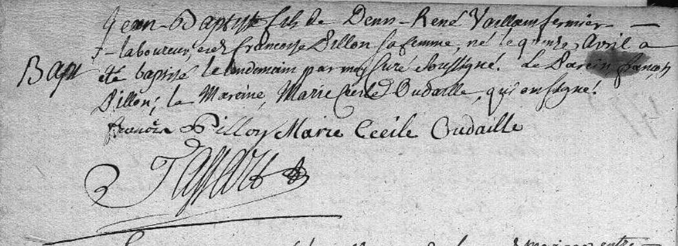
Transcription

Jean Baptiste fils de Denis René VAILLANT fermier et Laboureur et Françoise PILLE sa femme né le quinze Avril a été baptisé le lendemain par moy Curé soussigné. Le Parein François PILLON, la Mareine Marie Perle BUDAILLE qui on signé

